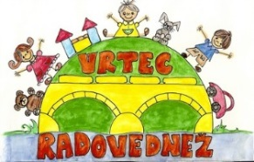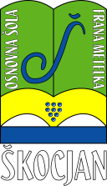**OSNOVNA ŠOLA FRANA METELKA ŠKOCJAN, PODRUŽNICA Bučka**

**VRTEC RADOVEDNEŽ ŠKOCJAN**

Spletna stran: www.os-skocjan.si

E-pošta: [os-skocjan@guest.arnes.si](mailto:os-skocjan@guest.arnes.si)

160 let šolstva na Bučki

Bučka, 21. december 2018

**Poročilo o zbiranju hrane (Košarica RK)**

V okviru projekta Prostovoljstvo smo v zadnjem tednu koledarskega leta (17. 12. 2018 – 21. 12. 2018) na podružnici Bučka in v vrtcu na Bučki izvedli akcijo »Košarica RK«. Zbirali smo prehrambne izdelke z ne pretečenim rokom uporabnosti in higienske artikle v originalni embalaži za socialno ogrožene družine. **Naj spomnimo, da bomo vse zbrane izdelke namenili krajanom Krajevne skupnosti Bučka.**

Zbrali smo naslednje:

* V **vrtcu na Bučki** (kosmiči – 500 g, sol – 1 kg, 1 milo, 1 gel – 250 ml, 1 šampon – 250 ml, polnozrnati keksi – 376 g, rolada – 222 g, slane palčke – 250 g, slane preste – 250 g, šumi bonboni – 400 g, čokolada – 100g, riževa čokolada – 200g, pšenična moka – 500g, sladkor – 3 kg, riž – 1kg, testenine – 5 kg, čokolada – 200g, rastlinsko olje – 1l, kompot – 820 g, polenta – 500 g, bela moka – 400 g, ajdova moka – 1 kg).
* **V šoli na Bučki** (bio črna moka – 5 kg, pšenična moka – 2 kg, bela moka – 800 g, sladkor – 1 kg, riž – 1 kg, sol – 1kg, kava – 400 g, slane preste – 250 g, čičerika – 600 g, testenine – 2, 5 kg, piškoti – 1, 26 kg, riž – 950 g, suhe slive – 250 g, čokolada – 200 g, čaj – 44 g, proja – 250 g).

Zahvaljujemo se vsem, ki ste prispevali v skupno dobro za krajane Bučke.

Zapisala: Urška Picek